GRÖMO Steckrinnenboden halbrund links
GRÖMO

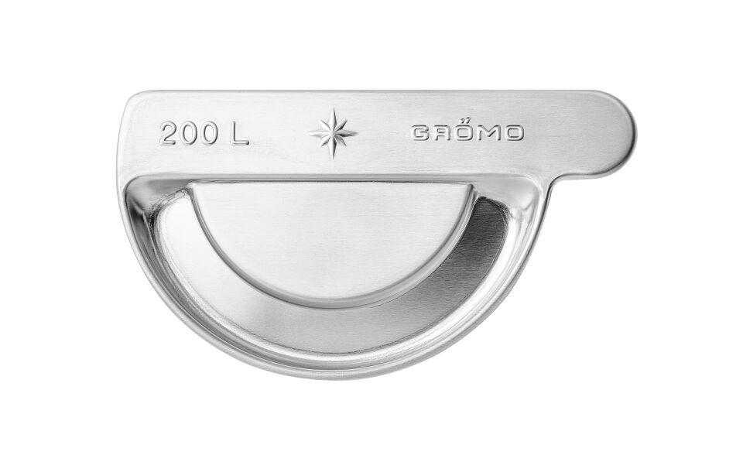Eigenschaften
Farbton
anthrazit, dunkelgrau, hellgrau, kupfer, silber
Form
halbrund
Oberfläche
beschichtet, matt, vorbewittert, walzblank
Werkstoff
Aluminium, Edelstahl, Kupfer, Zink
Nennweite DN
200,00 - 400,00
Hinweis
Mit Einstecknut und Ausklinkung am Rinnenfalz zur einfachen Montage. Zum Kleben oder Löten

